**Τίτλος Διδακτικού Σεναρίου:**

**«Πολυμέσα. Εικόνα - Βίντεο - Κινούμενο σχέδιο – Ήχος.»**

**Φάση «4»**

**Τίτλος Φάσης: «Ήχος»**

**Χρόνος Υλοποίησης: 30 Λεπτά**

**Φύλλο Εργασίας 1**

**Δραστηριότητα**

1. Ανοίξτε το πρόγραμμα **Audacity** (Έναρξη 🡪 Όλα τα προγράμματα 🡪 **Audacity** **11111.JPG**).
2. Ελέγξτε ότι υπάρχει μικρόφωνο συνδεδεμένο στον υπολογιστή σας και πατήστε το κουμπί «**Ηχογράφηση**» (anaparagogi.png).
3. Ηχογραφήστε μια φράση π.χ.:

*«Ο αγώνας έληξε με ένα ακόμη γκολ της φιλοξενούμενης ομάδας! Οι νικητές δεν το πιστεύουν! Πανηγυρίζουν! Το σκορ είναι 0-4!»*

(ή οποιαδήποτε άλλη φράση θέλετε).

1. Χρησιμοποιείστε το κουμπί «**Αναπαραγωγή**» (2.JPG) για να το ακούσετε. Προσέξτε σε ποια χρονική στιγμή αρχίζει και τελειώνει κάθε φράση.
2. Χρησιμοποιώντας τα εργαλεία της **Επιλογής** (11111.JPG), της **Αποκοπής** (11111.JPG), της **Αντιγραφής** (epikolisi.png) και της **Επικόλλησης** (11111.JPG), αλλάξτε τη σειρά των φράσεων, ώστε να τροποποιηθεί π.χ. ως εξής:

*«Οι νικητές δεν το πιστεύουν! Ο αγώνας έληξε με ένα ακόμη γκολ της φιλοξενούμενης ομάδας! Το σκορ είναι 0-4! Οι νικητές πανηγυρίζουν!»*.

Συμβουλή: Κάθε φορά που κάνετε κάποια τροποποίηση, πατήστε το κουμπί «**Αναπαραγωγή**» για να επιβεβαιώσετε το αποτέλεσμα. Χρησιμοποιήστε την εντολή «**Επεξεργασία** 🡪 **Αναίρεση**» αν το αποτέλεσμα δεν σας ικανοποιεί, και προσπαθήστε ξανά.

1. Από το μενού «**Αρχείο**» επιλέξτε «**Εξαγωγή**». Πληκτρολογήστε «**ηχογράφηση**» στο «**Όνομα αρχείου**», επιλέξτε «**Αρχεία Mp3**» στο πεδίο «**Αποθήκευση ως**», όπως φαίνεται στην παρακάτω εικόνα:

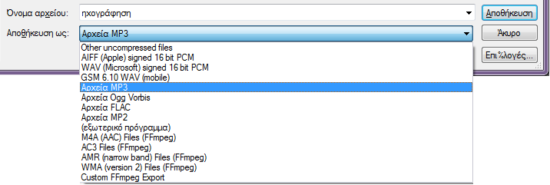

και πατήστε «**Αποθήκευση**». Κλείστε το Audacity.